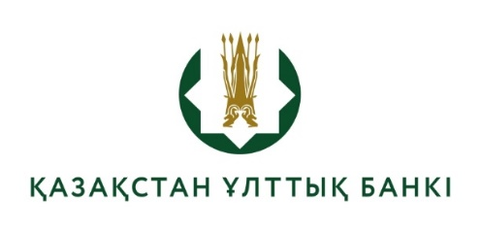

Конкурстық комиссияның шешімі
(22.08.2025 ж. конкурстық комиссияның қорытынды отырысының №3 хаттамасы)

Конкурстық комиссия шешім қабылдады:

Ұсынылған құжаттарды талдау, тестілеу нәтижелері және кандидаттармен өткізілген әңгімелесу негізінде Қазақстан Республикасы Ұлттық Банкінің Қауіпсіздік департаментінің киберқауіпсіздік стратегиясы мен архитектурасы басқармасы бас маманының бос лауазымына орналасу құқығы:
- Абилов Алихан Болатович.

Қазақстан Республикасы Ұлттық Банкінің Қауіпсіздік департаментінің киберқауіпсіздік стратегиясы мен архитектурасы басқармасы бас маманының бос лауазымы бойынша кадр резервіне қабылдау ұсынылсын:
- Мамбетов Абзал Адилович.

